Reporte semanal del Depto. de Comunicaciones Alcaldía de La Libertad.

Actividades del viernes 21 al viernes 28 de junio del 2019:
Fotografías y publicaciones realizadas en las páginas institucionales.

- MIGUEL SORIANO EX DELANTERO DEL ALIANZA FC, CANDIDATO A ENTRENADOR DEL CANGREJERA F.C.
El señor alcalde Miguel Ángel Jiménez junto a su Concejo Municipal Plural aprobaron el apoyo al equipo CANGREJERA F.C recién ascendido a la tercera división del fútbol profesional De El Salvador originario del Cantón Cangrejera.
El entrenador Miguel Ángel Soriano ha jugado con el Alianza FC, Arcense FC, Marte Soyapango, Chalatenango, Metapán, Platense, Afi del Roble, campeón nacional con Alianza FC temporada 1993, campeón goleador de liga de ascenso temporada 1999, 2001 y 2002, ascenso a la liga mayor con club deportivo arcense temporada 1996, ascenso a la liga mayor con club deportivo Chalatenango 2001, y actual encargado de la unidad de deportes de la comuna porteña.
Ayer ya se comentaba los requisitos que el profe está solicitando, para iniciar el trabajo con los jóvenes, si todo va bien, en próximas fechas darán a conocer oficialmente la firma entre ambos equipos, representantes legales y el entrenador.
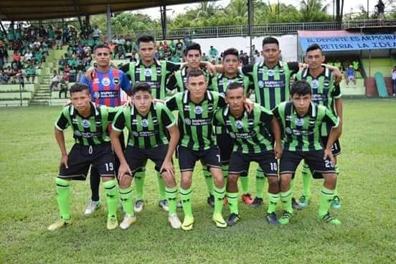

- Diseño de afiche y publicación haciendo referencia al día del maestro.

REPARACIÓN DE CALLE REALIZADA EN ESTA SEMANA FRENTE A EX FISCALÍA.
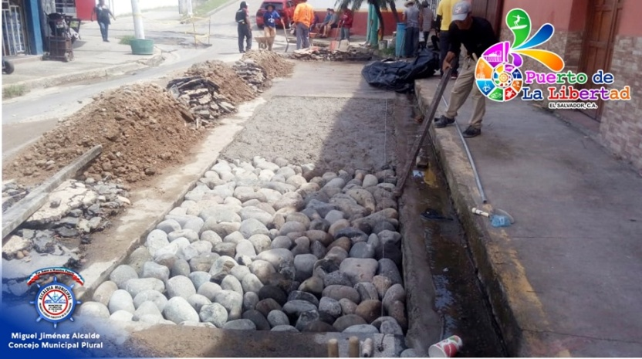
- Ya lista parte de la calle por la fiscalía y continua la reparación de la vía por la pupusería de los Mejía.

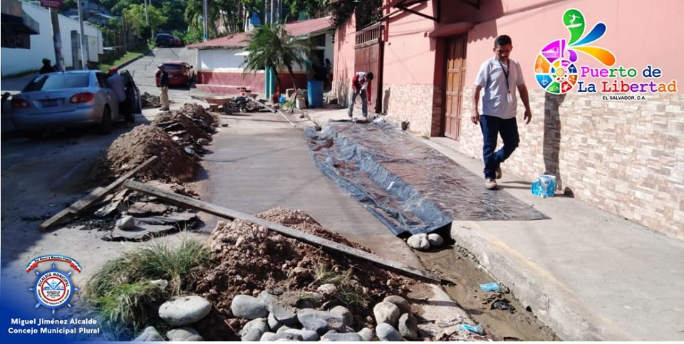

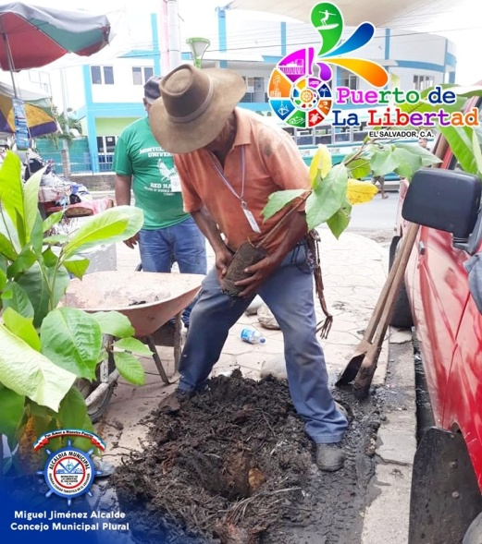
- EN EL PUERTO NO SE TALAN ÁRBOLES, AQUÍ SE SIEMBRAN.
El departamento de Medio Ambiente, Parques y Jardines de la alcaldía municipal del Puerto de La Libertad, iniciaron ayer la campaña denominada
“” EN EL PUERTO NO SE TALAN ÁRBOLES, AQUÍ SE SIEMBRAN””
Sembrando arbolitos en diferentes partes de la ciudad, el señor alcalde Miguel Ángel Jiménez, recomendó por favor CUIDAR LOS ARBOLITOS hoy, para que tengamos mañana UNA MEJOR CIUDAD PARA NUESTROS HIJOS.

- JÓVENES DE LA UCA Y ALCALDÍA DEL PUERTO DE LA LIBERTAD REALIZARON CAMPAÑA DE LIMPIEZA.
La limpieza se realizó en la parte trasera del INALL, sector playa, y la calle principal de Conchalio, en los lugares que se limpiaron se recolecto en su mayoría bolsas y botellas plásticas. El proyecto “”” ENCHULA TUS PLAYAS”” incluye a jóvenes participantes del ICSFRA, y demás colaboradores.
La seguridad fue proporcionada por la municipalidad con agentes del CAM, y la Policía Turística del Puerto de La Libertad.
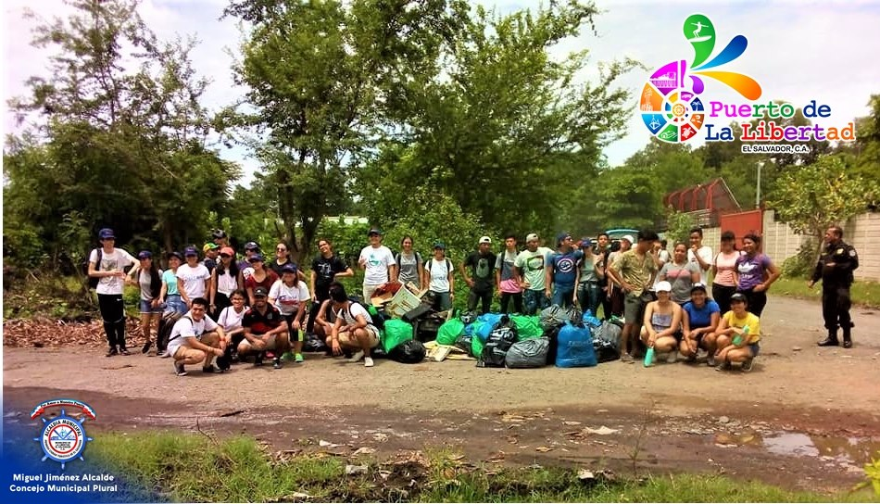

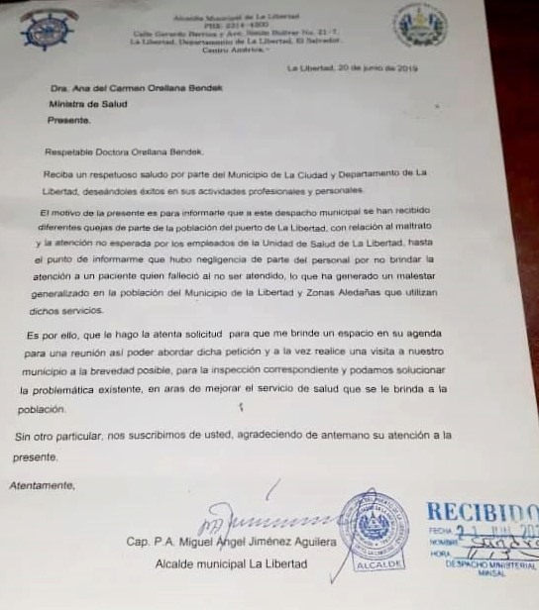
- Después de continuas denuncias por medio de las redes sociales y ante constantes quejas de Porteños en relación al servicio que brinda el personal de la Unidad de Salud del Puerto de La Libertad,
El señor alcalde: Miguel Ángel Jiménez presento un escrito formal solicitando una reunión con la Ministra de Salud; Ana Orellana Bendek, donde le expondrá la situación.
A su vez el señor alcalde solicita el acompañamiento de Porteños que han sufrido maltratos o en casos donde la vida se ha puesto en riesgo, incluyendo el caso más reciente que todos conocemos y que enluto al Puerto de La Libertad.
Todo para mejorar los servicios de salud del municipio de La Libertad.

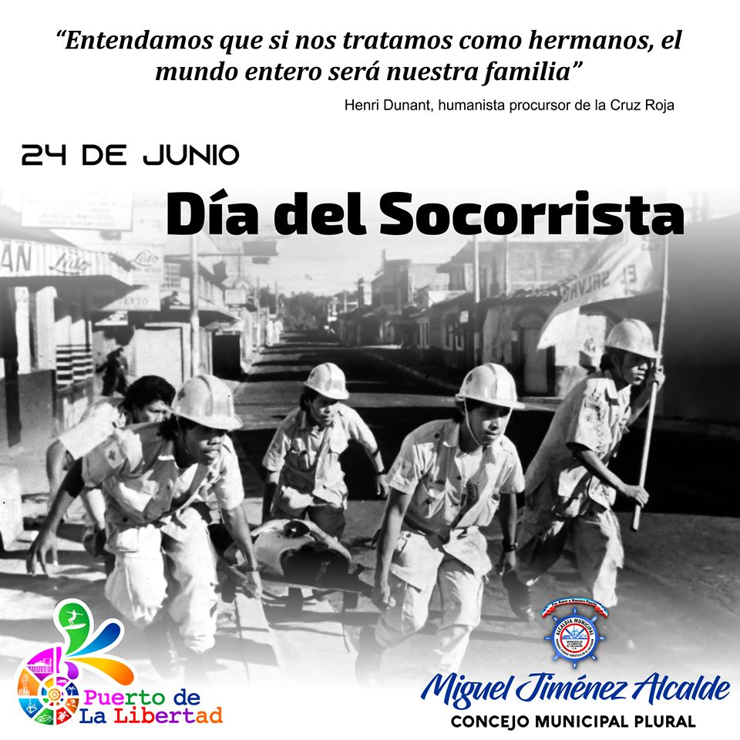
- Diseño y publicación de afiche alusivo al día del socorrista.

- CIERRE MOMENTÁNEO DE CARRETERA POR LA DANTA, CARRETERA A SAN SALVADOR.
Hoy martes 25 de junio de 2019, a partir de las 3:00 pm, cierre entre los kilómetros 31 y 32 de la carretera por la Danta, parte del proyecto Construcción By Pass de La Libertad.
Se solicita tomar en cuenta el horario de la medida. El cierre únicamente se dará en el momento de la explosión. La empresa constructora a cargo de la obra dispondrá, antes y durante el desarrollo de la medida, suficiente señalización y banderilleros ordenando el tráfico, para evitar daños en vehículos por el impacto de fragmentos de rocas.
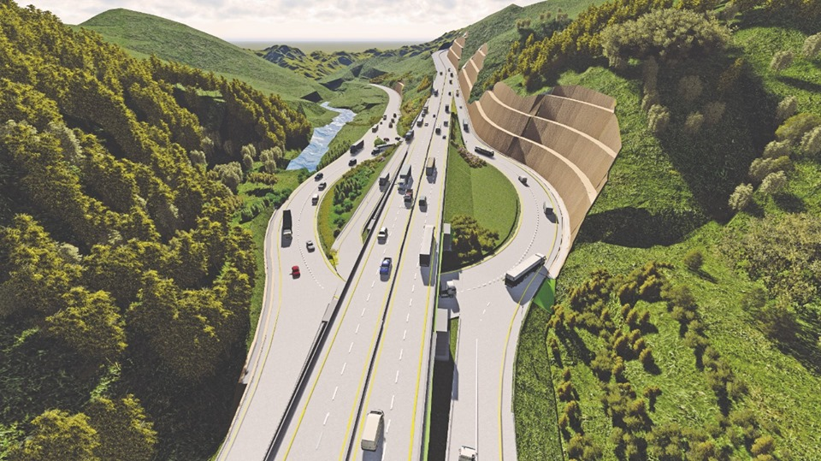

- EN EL PUERTO NO SE TALAN ÁRBOLES, AQUÍ SE SIEMBRAN.
El señor alcalde Miguel Ángel Jiménez agradeció de manera especial a las señoras del atol Cooperativa "La Canasta", por la donación de tres arbolitos de almendro, los cuales fueron sembrados este mismo día en el parque central de nuestra ciudad, MUCHAS GRACIAS.
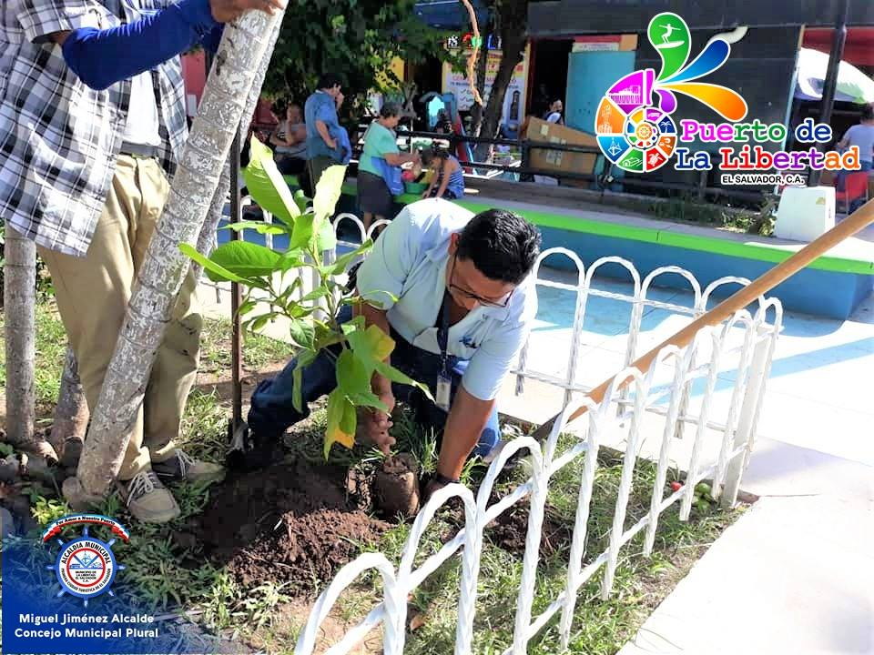

- REUNIÓN MENSUAL DE LA COMISIÓN MUNICIPAL DE PROTECCIÓN CIVIL.
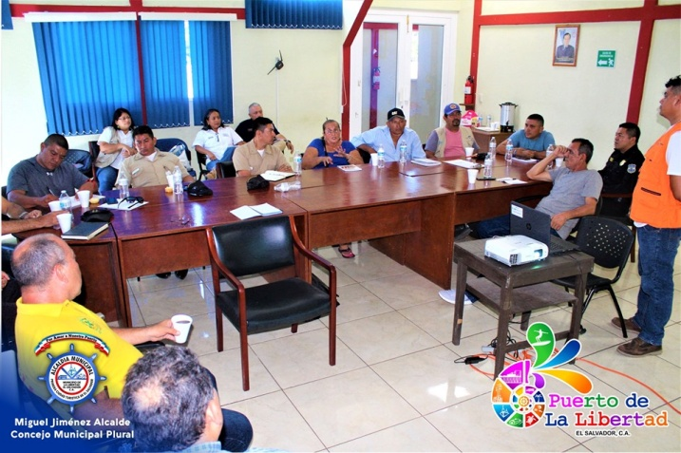
Esta mañana se reunión en el salón de usos múltiples de la alcaldía del Puerto de La Libertad, la Comisión Municipal de Protección Civil dirigida por su presidente el señor alcalde Miguel Ángel Jiménez, donde se presentó el plan de la recién creada Asociación de Guardavidas Profesionales de El Salvador, (Aguapes) y paso a ser parte de la referida comisión, también autoridades del Ministerio del Medio Ambiente y Recursos Naturales expusieron los avances del proyecto que se está impulsando en las playas del Puerto, Tsunami Red. A la referida reunión asistieron la Policía Nacional Civil, fuerza Naval, Unidad de Salud, Comandos de Salvamento, red de observadores locales, el Ministerio de Medio Ambiente y Recursos Naturales, y técnicos municipales de la comisión.

- IGLESIA WESLEYANA TORRE FUERTE DE CANGREJERA, ENTREGA RECONOCIMIENTO ALCALDE PORTEÑO.
Esta mañana la Revda. de la iglesia Torre Fuerte, Zoily Meléndez entrego un reconocimiento al señor alcalde del Puerto de La Libertad Miguel Ángel Jiménez, por su colaboración para con todas las Iglesias Cristianas, en especial a la iglesia Torre fuerte ubicada en Cangrejera al oriente del Puerto de La Libertad. El señor alcalde comento a la pastora que desde el inicio de su gestión, ha colaborado con todas las iglesias de municipio, además contamos en la alcaldía con la oficina pastoral bien dirigida por el pastor Jonás Medina, la cual está a sus órdenes, finalizo el edil.
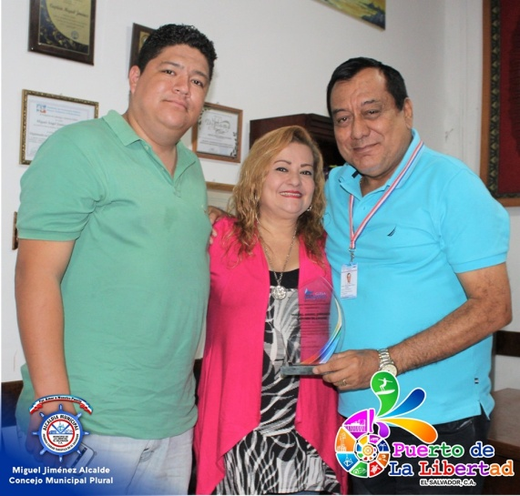

- HABILITADO PASO EN EL BOULEVARD CONCHALIO, PUERTO DE LA LIBERTAD.
Debido a las tormentas de anoche y los fuertes vientos fueron derivados árboles junto al tendido eléctrico en el boulevard Conchalio a la altura de ex unidad de salud, a esta hora de la mañana técnicos en electricidad ya realizaron los trabajos respectivos y mantenimiento municipal ha retirado el árbol que obstruía el carril, habilitando el paso por el referido sector.
Gracias al equipo de Protección Civil Municipal dirigido por su alcalde Miguel Ángel Jiménez.
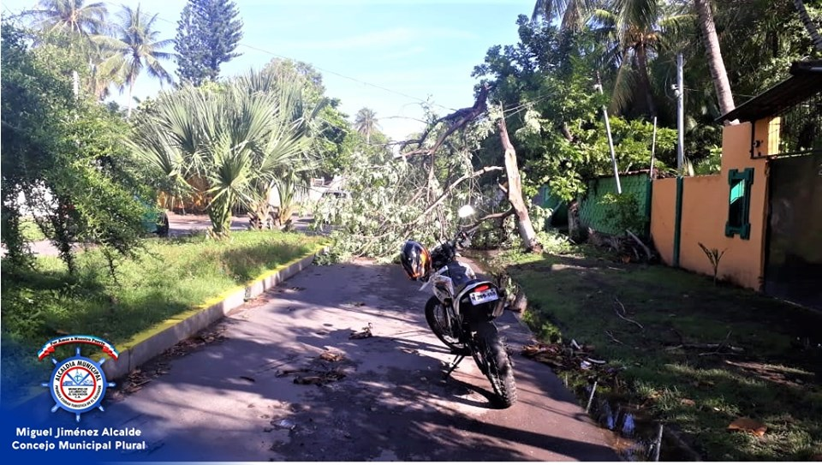

- Quienes quieren estos bonitos depósitos para sus negocios? 🤗😎Interesados pueden acercarse a nuestra Municipalidad y platicar con la Licenciada Marie Villegas, Jefa de la Unidad de Turismo para explicarles la dinámica.

- MINISTRA DE TURISMO OFRECE AL SEÑOR ALCALDE CONTINUAR CON EL TRABAJO TURÍSTICO EN EL PUERTO.
La recién nombrada en la cartera de Turismo de El Salvador Licda. Morena Ileana Valdez Vigil, ofreció al señor alcalde Miguel Ángel Jiménez continuar con el trabajo en lo que a turismo se refiere. El Edil porteño contesto la misiva solicitando una audiencia para exponerle los diferentes proyectos que juntos, turismo y la municipalidad pueden desarrollar y los que el antiguo ministro dejo inclusos en el municipio, y que hay que finalizar con una nueva visión. El señor alcalde dijo a este medio que los salvadoreños tienen fe en los proyectos impulsados por el nuevo mandatario y sus ministros, y se tiene confianza que, en el Puerto, realicen nuevas inversiones con nuevos proyectos para el mejoramiento del turismo y para el bien de todos los porteños.
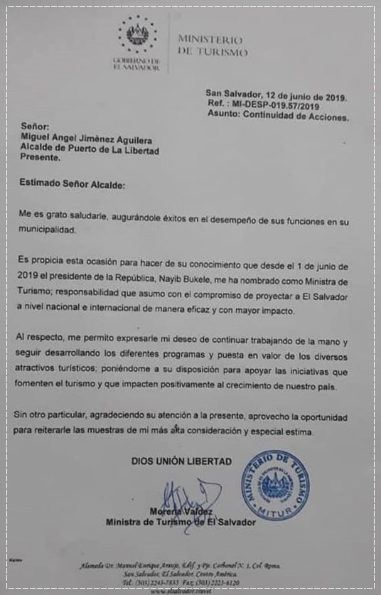

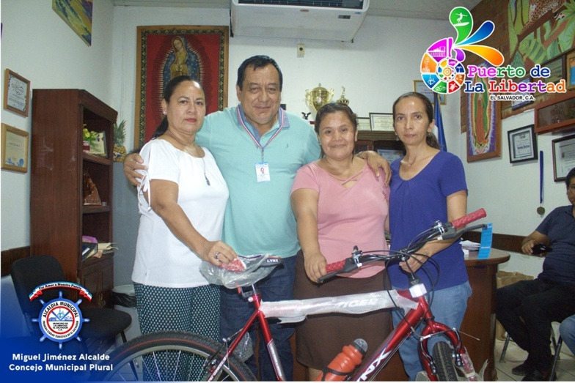
- Maestras del Centro Escolar Barrio Calvario, Puerto de La Libertad, recibieron esta tarde de manos del señor alcalde Miguel Ángel Jiménez una preciosa BICICLETA MARCA LINX MONTAÑESA la cual rifaran, con el objetivo de recaudar fondos para la construcción de una aula en el 2do nivel del referido centro educativo.

- FINALIZA REPARACIÓN DE CALLE EX FISCALÍA Y FRENTE A COMEDOR LOS MEJÍA.
Mantenimiento municipal informo que ya finalizo de reparar la calle por la ex fiscalía, la cual tenía más de 60m2 en completo deterioro a causa de las lluvias y aguas que llegan de las colonias aledañas.
La reparación se realizó con piedra fina y concreto hidráulico, para mayor vida, además se reparó la acera y se prevé que para el fin de semana ya este habilitado el paso por la calle, es el tiempo reglamentario de espera que los técnicos solicitan, si se habilitase ya, volvería arruinarse rápidamente.
Informaron a su vez que se repararan las canaletas contiguo a las áreas pavimentadas.
El señor alcalde Miguel Jiménez dijo que para la próxima semana se iniciara la reparación de la calle del punto de Comalapa.
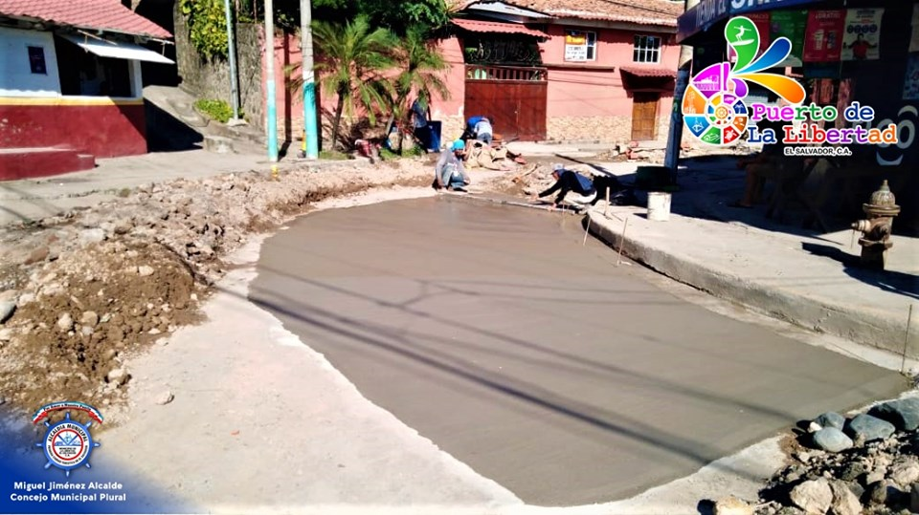

- Su alcalde amigo Miguel Ángel Jiménez entrego esta tarde trofeos a representantes docentes del Complejo Educativo Cantón Santa Cruz, para que realicen sus intramuros y fomentar así la convivencia por medio del deporte entre todos los estudiantes del Cantón.
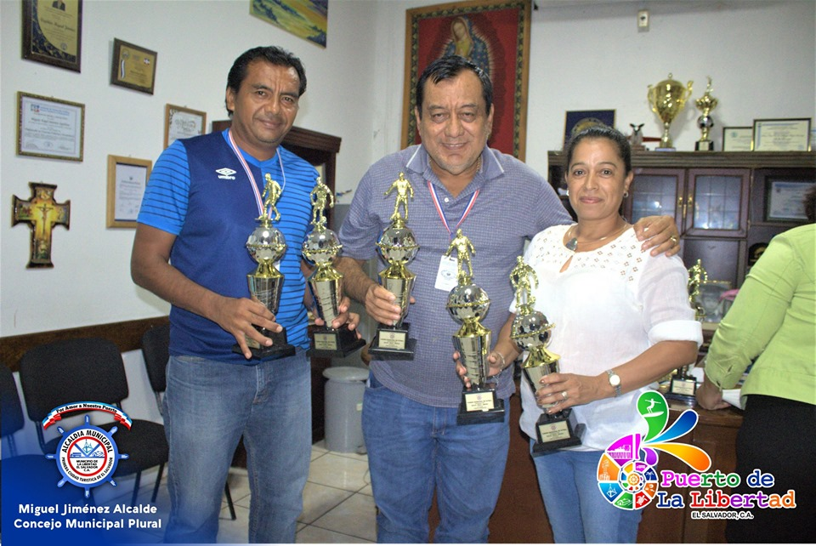

- CONCEJO MUNICIPAL FINALIZA DIPLOMADO EN POLÍTICAS PÚBLICAS MUNICIPALES Y PARTICIPACIÓN CIUDADANA.
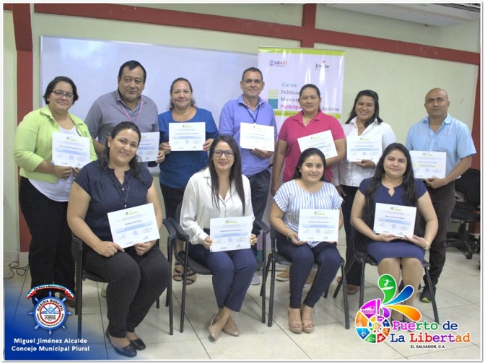
Esta mañana su alcalde Miguel Ángel Jiménez junto al Concejo Municipal del Puerto de La Libertad finalizaron el diplomado en políticas públicas municipales impartido por la Fundación Dr. Guillermo Manuel Ungo (Fundaungo), Y la agencia de los Estados Unidos para el Desarrollo Internacional (USAID).
Este diplomado busca que los Concejos Municipales elaboren agendas de los diferentes problemas que aquejan a la población, y buscarle una solución de manera técnica científica.
Los participantes realizaron ejercicios de análisis, intercambiando ideas, construyendo acuerdos de temas prioritarios como por ejemplo: movilidad en el centro histórico del Puerto de La Libertad, Escasez de agua potable en el Cantón San Diego Hacienda, mujeres de la zona rural con pocos ingresos económicos, entre otros. El señor alcalde agradeció a Lic. Carlos Ernesto Rivas coordinador técnico del proyecto, y a la Licda. Patricia Rivas por el diplomado ya que es una buena herramienta para la presentación de los problemas a solucionar junto al concejo municipal.

- VECINOS AGRADECEN POR REPARACIÓN DE LA CALLE.
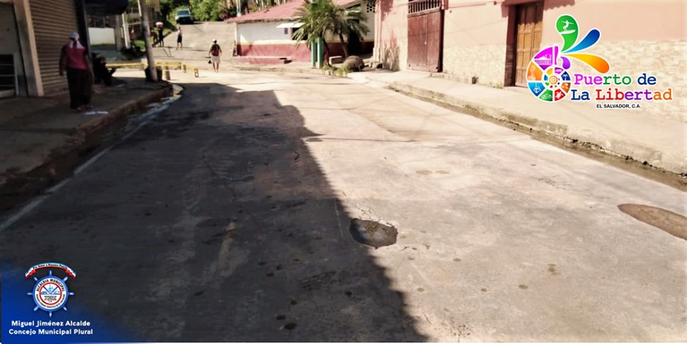
Vecinos de los negocios contiguos en donde trabajadores de mantenimiento repararon la calle por la ex fiscalía y el comedor de los Mejía, felicitaron al señor alcalde Miguel Ángel Jiménez por el trabajo realizado. El señor alcalde agradeció las felicitaciones y dijo que, ya esta habilitado el paso por la zona intervenida y se continuara con la reparación de las calles en mal estado en el Puerto de La Libertad

Toda la información antes presentada puede ser revisada y verificada en las páginas que están bajo nuestra administración.

